### Object Diagram

Object Diagram adalah lanjutan dari class diagram yang memiliki peran untuk menampilkan nilai yang pada sistem. Berikut gambar dibawah ini adalah salah satu contoh dari object diagram yang dihasilkan pada Sistem Informasi Rawat Inap

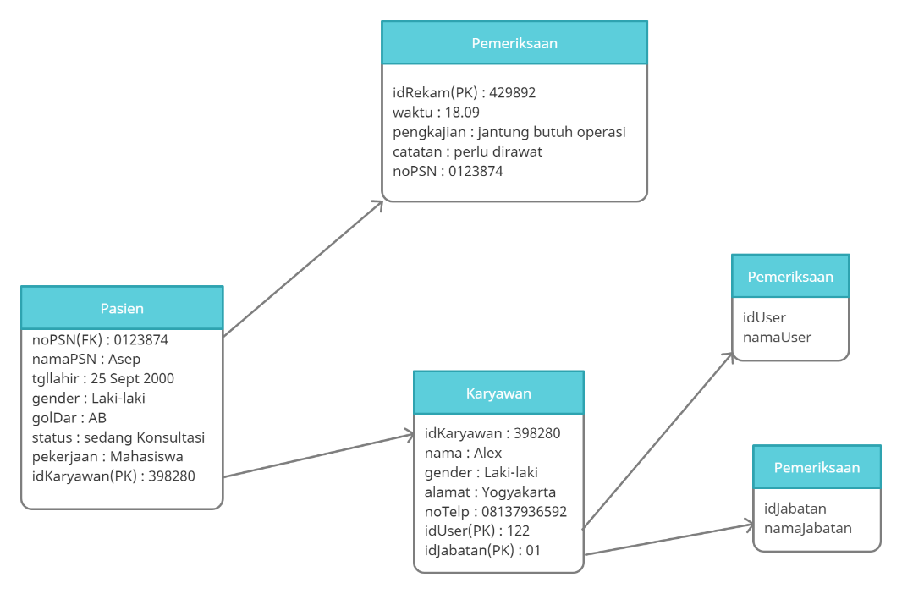

Figure 6 Object Diagram